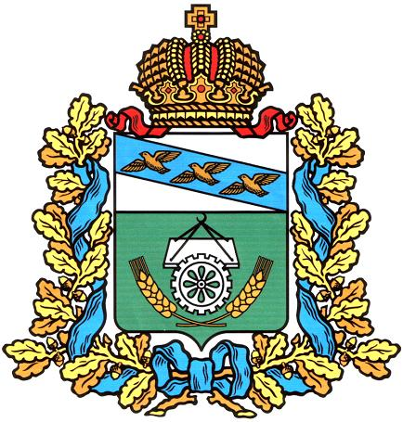

АДМИНИСТРАЦИЯ ОКТЯБРЬСКОГО РАЙОНА
КУРСКОЙ ОБЛАСТИ

П О С Т А Н О В Л Е Н И Е

от 15.10 .2015 г. № 995
Курская область, 307200, пос. Прямицыно

Об утверждении Примерного положения
о клубном формировании
муниципального учреждения
Октябрьского района Курской области

В целях оказания организационно-методической поддержки и стимулирования деятельности муниципальных учреждений Октябрьского района Курской области Администрация Октябрьского района Курской области ПОСТАНОВЛЯЕТ:
1. Утвердить прилагаемое Примерное положение о клубном формировании муниципального учреждения Октябрьского района Курской области.
2. Контроль за исполнением настоящего постановления возложить на начальника управления по социальной политике и культуре Администрации Октябрьского района Курской области Усова В.Ф.
3. Постановление вступает в силу со дня его подписания.

Глава Октябрьского района
Курской области А.В. Цуканов

Приложение
к постановлению Администрации
Октябрьского района Курской области
от «_____»_______2015 N ______

ПРИМЕРНОЕ ПОЛОЖЕНИЕ
О КЛУБНОМ ФОРМИРОВАНИИ МУНИЦИПАЛЬНОГО УЧРЕЖДЕНИЯ ОКТЯБРЬСКОГО РАЙОНА КУРСКОЙ ОБЛАСТИ

1. Общие положения

1.1. Настоящее Положение определяет порядок создания и организации деятельности клубных формирований муниципальных учреждений Октябрьского района Курской области (далее - муниципальное учреждение).
Настоящее Положение носит рекомендательный характер.
1.2. Под клубным формированием понимается добровольное объединение людей, основанное на общности интересов, запросов и потребностей в занятиях физической культурой и спортом, любительским художественным и техническим творчеством, в совместной творческой деятельности, способствующей развитию дарований его участников, освоению и созданию ими культурных ценностей, а также основанное на единстве стремления людей к получению актуальной информации и прикладных знаний в различных областях общественной жизни, культуры, литературы и искусства, науки и техники, физической культуры и спорта, к овладению полезными навыками в области культуры быта, здорового образа жизни, организации досуга и отдыха.
1.3. К клубным формированиям относятся: кружки, коллективы и студии любительского художественного и технического творчества, любительские объединения и клубы, народные университеты и их факультеты, курсы прикладных знаний и навыков, физкультурно - спортивные кружки и секции, группы здоровья и туризма, а также другие клубные формирования творческого, просветительского, физкультурно - оздоровительного, военно-патриотического и иного направления, соответствующего основным принципам и видам деятельности муниципального учреждения.
1.4. Клубное формирование в рамках своей деятельности:
- организует систематические занятия в формах и видах, характерных для данного клубного формирования (репетиция, лекция, урок, тренировка и т.п.);
- проводит творческие отчеты о результатах своей деятельности (концерты, выставки, конкурсы, соревнования, показательные занятия и открытые уроки, творческие лаборатории, мастер - классы и т.п.);
- участвует в общих программах и акциях муниципального учреждения;
- использует другие формы творческой работы и участия в культурной и общественной жизни.
1.5. Численность и наполняемость клубного формирования определяется его руководителем в соответствии с положением о клубном формировании муниципального учреждения.
1.6. В своей деятельности клубное формирование руководствуется:
- действующим законодательством Российской Федерации;
- уставом муниципального учреждения;
- положением о своем клубном формировании.
1.7. Положение о конкретном клубном формировании разрабатывается на основании устава муниципального учреждения и утверждается руководителем муниципального учреждения, на базе которого создается и действует данное клубное формирование.

2. Порядок создания и организации деятельности клубного формирования

2.1. Клубное формирование создается, реорганизуется и ликвидируется по решению руководителя муниципального учреждения.
2.2. Клубные формирования могут осуществлять свою деятельность:
- за счет бюджетного финансирования муниципального учреждения;
- за счет имеющихся на эти цели финансовых средств муниципального учреждения.
2.3. Руководитель клубного формирования составляет перспективные и текущие планы деятельности клубного формирования, ведет документацию в соответствии с уставом муниципального учреждения, правилами внутреннего трудового распорядка, положением о клубном формировании.
2.4. Творческо-организационная работа в коллективах должна предусматривать:
- проведение учебных занятий, репетиций, тренировок и т.д.;
- мероприятия по созданию в коллективах творческой атмосферы; добросовестное выполнение участниками поручений, воспитание бережного отношения к имуществу коллектива учреждения;
- подведение итогов работы;
- накопление методических материалов, а также материалов, отражающих историю развития коллектива (планы, дневники, отчеты, альбомы, эскизы, макеты, программы, афиши, рекламы, буклеты и т.д.) и творческой работы.

3. Руководство клубным формированием и контроль за его деятельностью

3.1. Общее руководство и контроль за деятельностью клубного формирования осуществляет руководитель муниципального учреждения. Для обеспечения деятельности клубного формирования руководитель муниципального учреждения создает необходимые условия, утверждает планы работы, программы, сметы доходов и расходов.
3.2. Непосредственное руководство клубным формированием осуществляет его руководитель.
3.3. Руководитель клубного формирования:
- составляет годовой план организационно-творческой работы клубного формирования, который представляется руководителю муниципального учреждения на утверждение;
- ведет в коллективе регулярную творческую и учебно-воспитательную работу на основе утвержденного плана;
- формирует программу деятельности клубного формирования;
- представляет руководителю учреждения годовой отчет о деятельности коллектива.
3.4. Ответственность за содержание и результаты деятельности несет руководитель клубного формирования.

